小四动态
2023/11/29
来园情况
幼儿总人数：20人。今日入园：13人。
今日天气：晴，7-18℃。
一、区域游戏
早晨宝贝们都能情绪稳定地自主入园，放好自己的物品，真棒！
入园以后就是自主区域游戏的时间，宝贝们都根据自己的兴趣选择了喜欢的游戏内容，徐欣瑶、夏梓殊、王施妍、丁子琋几位小朋友选择的是美工区；王梓妍、吴钦忱、施宸羽选择的是图书区；黄星晨、仲志豪选择的是建构区桌面游戏；童之瑶、牛宇轩选择了去小人国进行游戏。
一起来看看我们今天的游戏状态吧！
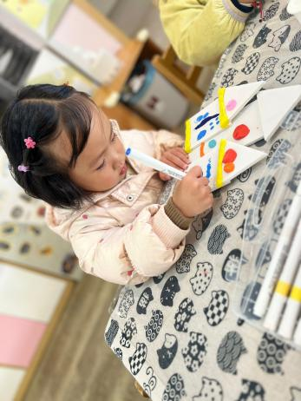 | 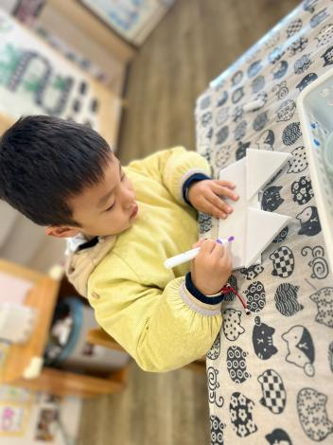 | 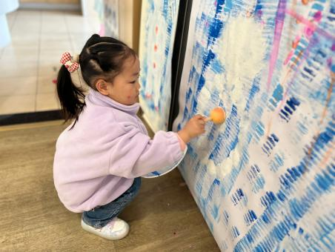
丁子琋：我用画笔装饰房子。 | 夏梓殊：我刚刚用胶枪做了两个小房子。 | 徐欣瑶：用小印章印雪人，真有趣！
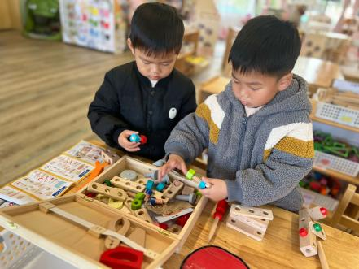 | 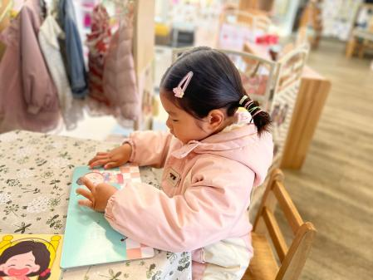 | 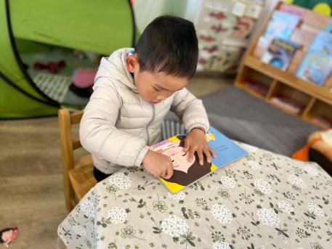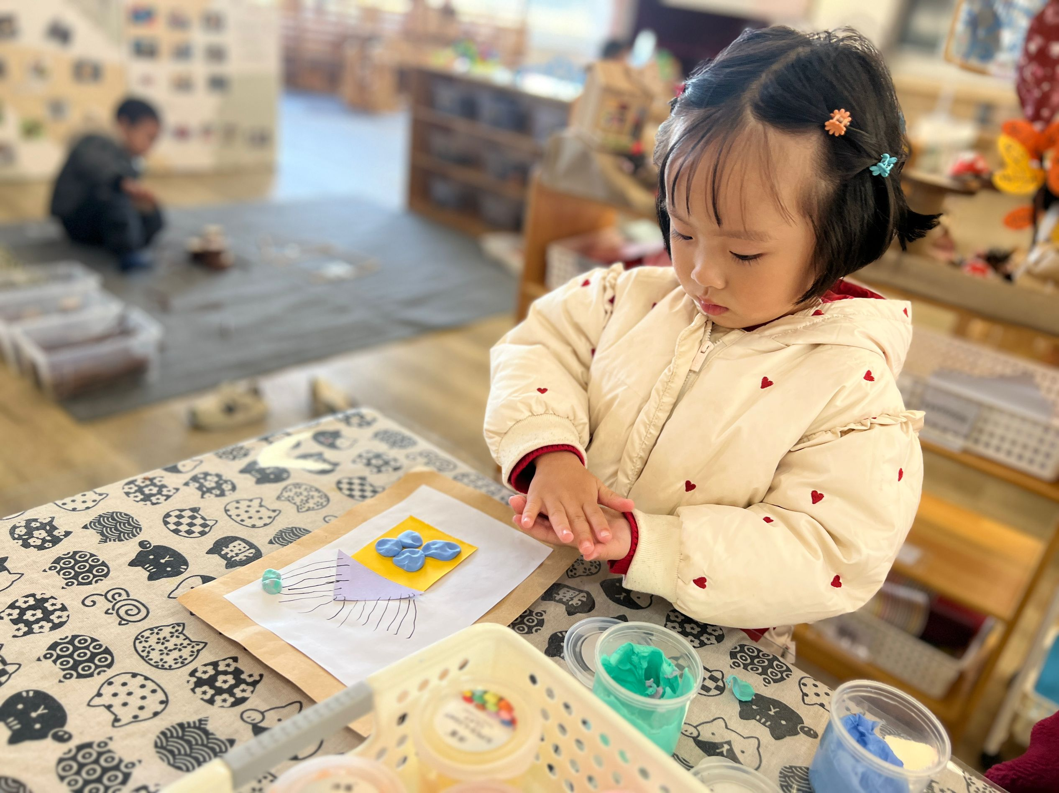
黄星晨、仲志豪：我们一起来玩小工匠。 | 吴钦忱：洞洞书好看又好玩。 | 施宸羽：小朋友的表情还能变化呢！

- 户外活动
今天天气晴朗，温度适宜，是一个适合户外活动的好天气。小四班的宝贝们也照常走到室外放风啦！这周的户外区域内容多样，有沙包、攀爬架、推小车、钻爬网、综合区。宝贝们自主选择喜欢的区域进行游戏，一起看我们快乐地玩耍吧！
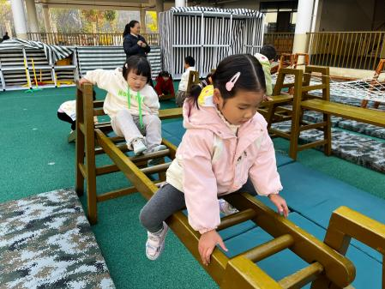 | 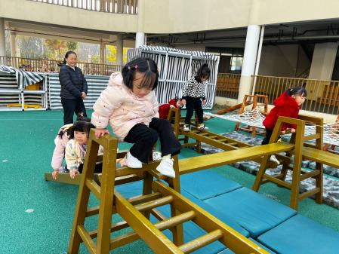 | 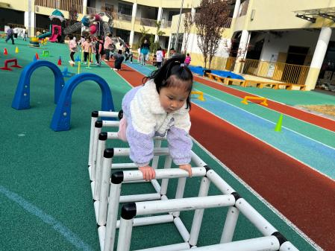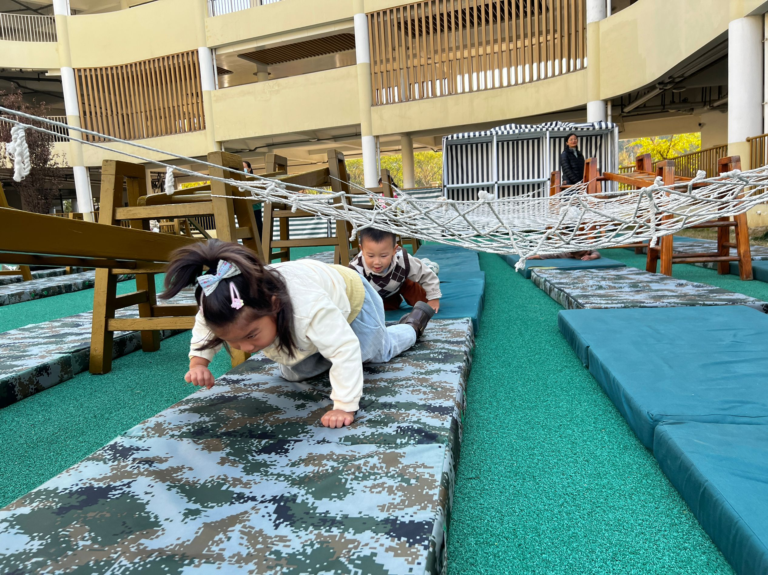
吴钦忱：我最喜欢玩的就是攀爬架。 | 丁子琋：玩攀爬架让我更勇敢了。 | 王诗妍：这是我玩的第三个地方—综合区
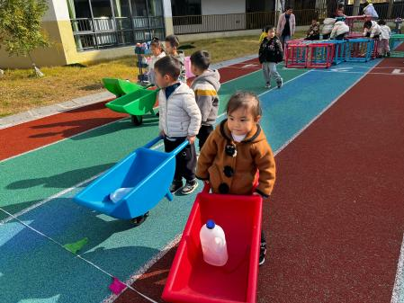 | 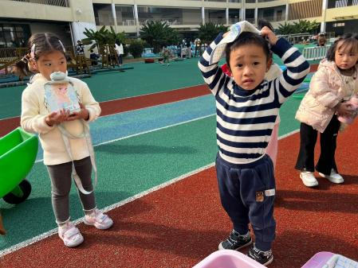 | 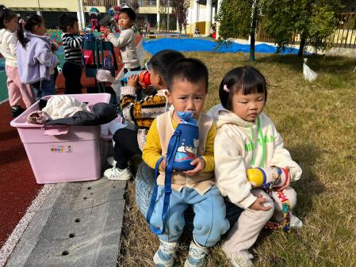
王梓妍：小推车准备好，我们一起出发！ | 夏梓殊：中场休息了，我自己也会擦汗！ | 童之瑶、牛宇轩：坐在轮胎上喝点水吧！
今天的户外活动中，很多宝贝都玩了多个区域的游戏，宝贝们能在提醒下做到自主喝水、擦汗、穿脱衣服等，希望我们小四班的宝贝们继续加油，让我们的身体棒棒哒！
三、户外大课堂
今天下午，我们的户外大课堂活动是到萌宠之家喂养小动物，这是我们小四班的宝贝们每天最喜欢做的事情啦！今天的饲养人是施宸羽、童之瑶、仲志豪、黄星晨。让我们一起带着食物朝着萌宠之家出发吧！
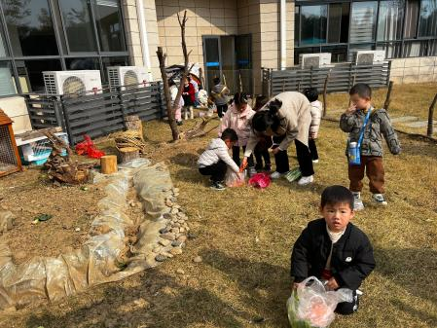 | 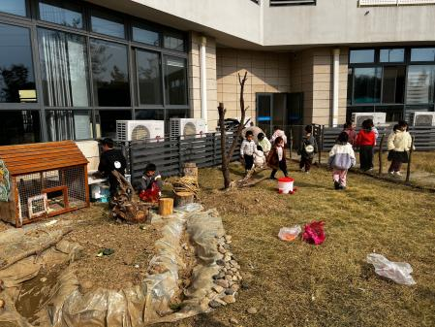 | 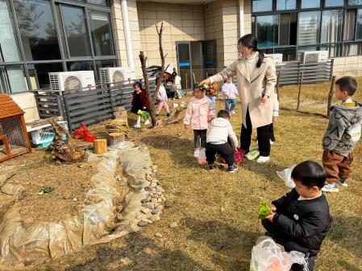
把我们带的食物都拿出来吧！ | 一起喂动物啦！咕咕，小兔，你们快来吃吧！ | 我们和王老师一起喂，把菜扔给它们吧！

四、温馨提示：
1.天气预报显示明天将有大幅度降温，请家长们及时关注，帮孩子们穿适合的衣服，来离园注意做好防寒保暖哦！
2.明天我们的小小饲养员是牛宇轩、高羽彤、王梓妍，请家长帮助宝贝们准备好食物，明早带来哦！

